ЛАБОРАТОРНАЯ РАБОТА №4
по дисциплине «Технологии создания и поддержки ПО»
по теме: «ДИАГРАММА КОМПОНЕНТОВ И ДИАГРАММА ПОСЛЕДОВАТЕЛЬНОСТИ»

Выполнил
студент группы ПИ31/1
направления 09.03.03
«Прикладная информатика»
Козловский Артём

ВВЕДЕНИЕ
Цель работы: изучение и получение навыков создания диаграммы компонентов и диаграммы последовательности
Задачи:
- Создать диаграмму компонентов и диаграмму последовательности для ключевых вариантов использования (прецедентов) системы, создаваемой в рамках индивидуального задания;
- Ответить на контрольные вопросы

ХОД РАБОТЫ
- Диаграмма компонентов

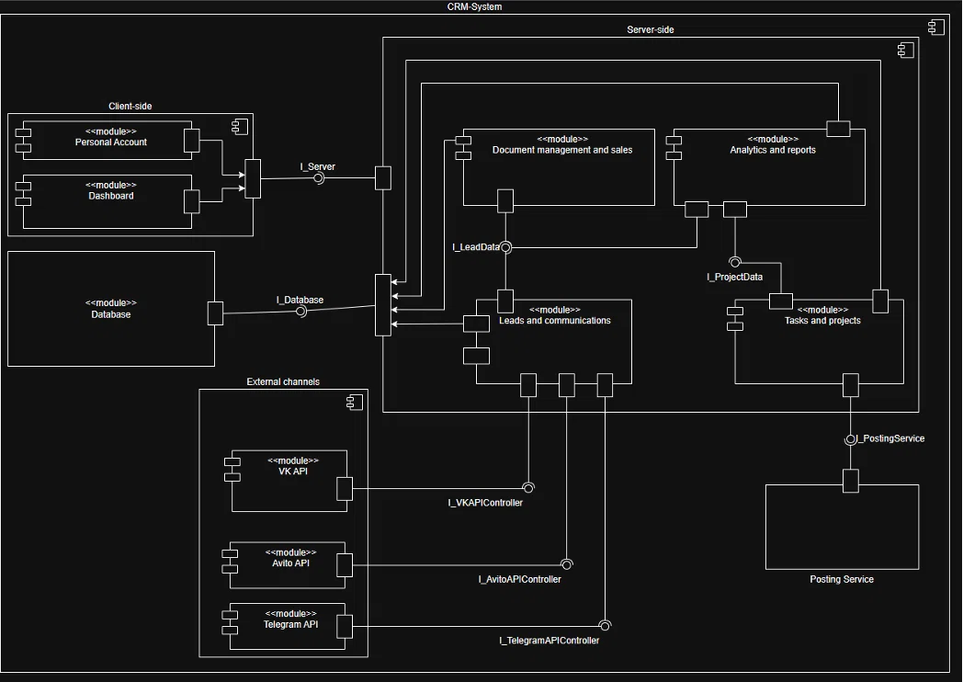

- Диаграмма последовательности: Создание и активация профиля
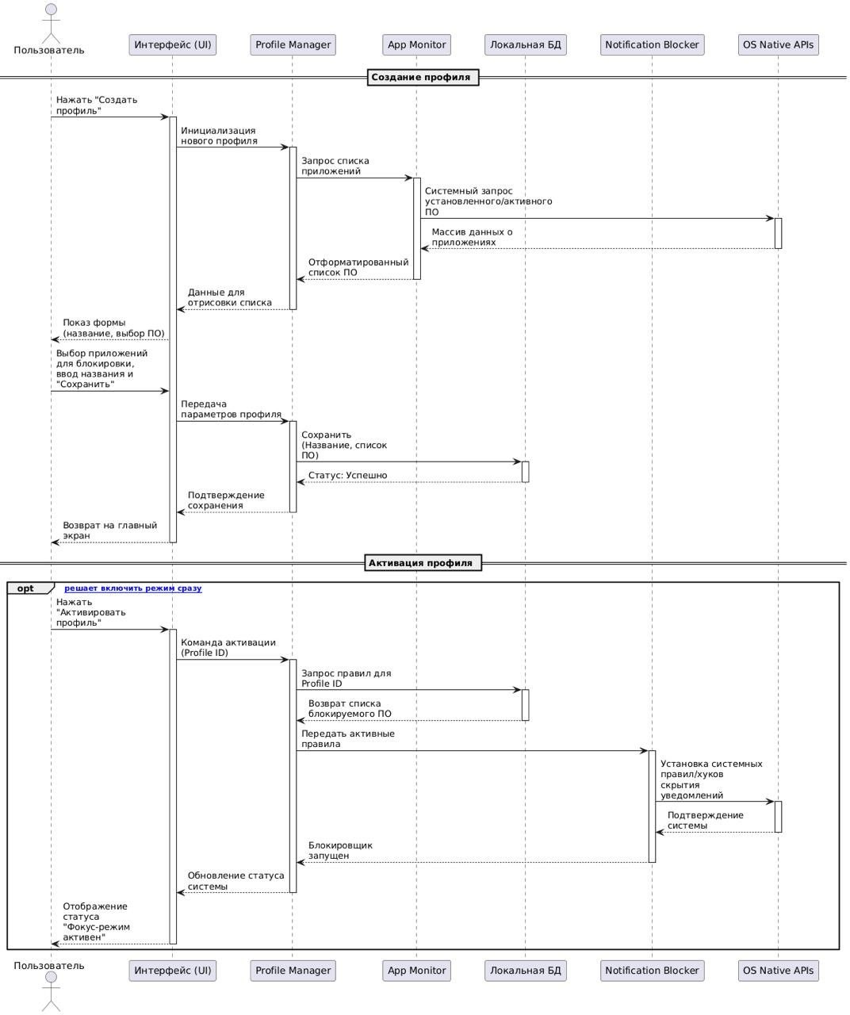

КОНТРОЛЬНЫЕ ВОПРОСЫ
1. Для чего создается диаграмма последовательности?
Диаграмма последовательности используется для визуализации взаимодействия между объектами в системе во времени. Она показывает порядок обмена сообщениями между компонентами для реализации конкретного сценария или бизнес-процесса.
2. Скольким вариантам использования соответствует диаграмма последовательности?
Обычно одна диаграмма последовательности соответствует одному конкретному варианту использования или одному конкретному сценарию внутри этого варианта (например, основному потоку событий или одному из исключений).
3. Что может выступать в качестве объектов на диаграмме последовательности?
В качестве объектов могут выступать:
- Экземпляры классов.
- Компоненты системы.
- Акторы (пользователи или внешние системы).
- Подсистемы.
4. Для чего создается диаграмма компонентов?
Диаграмма компонентов описывает физическую структуру системы. Она показывает, как система разбита на программные компоненты (модули, библиотеки, исполняемые файлы) и какие связи (зависимости) существуют между ними.
5. С помощью каких элементов на диаграмме можно показать классы объектов?
Класс на диаграммах UML обозначается прямоугольником, разделенным на секции (имя, атрибуты, операции).
6. Как на диаграмме можно показать экземпляры классов объектов?
Экземпляр обозначается в прямоугольнике в верхней части линии жизни, его имя обычно подчеркивается.
7. Что такое порт и для чего он нужен?
Порт — это точка взаимодействия между классификатором (например, компонентом) и внешней средой. Он позволяет скрыть внутреннюю структуру компонента, предоставляя только необходимые интерфейсы для взаимодействия.
8. Что такое линия жизни объекта и что она обозначает?
Линия жизни — это вертикальная пунктирная линия, идущая вниз от объекта. Она обозначает период времени, в течение которого объект существует и потенциально может участвовать во взаимодействии.
9. Как могут быть созданы объекты?
Объекты могут существовать с самого начала процесса или создаваться динамически в ходе выполнения сценария. В UML это показывается с помощью сообщения со стереотипом «create», которое направлено в прямоугольник нового объекта (при этом линия жизни созданного объекта начинается в момент получения этого сообщения).
10. Каким образом располагаются объекты в схеме и почему?
На диаграмме последовательности объекты располагаются горизонтально в ряд в верхней части схемы. Обычно их размещают слева направо в порядке их вступления во взаимодействие, чтобы логика процесса читалась естественным образом.
11. Что такое коннектор и какими виды связей предполагаются к использованию в коннекторах?
Коннектор — это элемент, соединяющий два или более порта или части системы для обеспечения взаимодействия. Виды связей включают:
- Делегирование (передача сообщения от внешнего порта к внутреннему компоненту).
- Сборка (соединение требуемого интерфейса одного компонента с предоставляемым интерфейсом другого).
12. Что такое временная шкала, для чего она нужна и как она располагается на схеме?
На диаграмме последовательности временная шкала не рисуется как отдельная ось с делениями, но подразумевается вертикально сверху вниз. Чем ниже расположено сообщение или событие, тем позже оно происходит. Это необходимо для отображения четкой хронологии событий.

